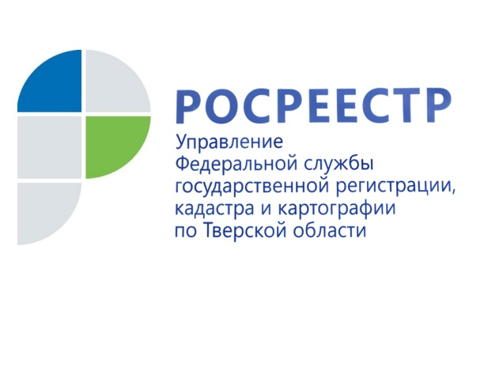 ПРЕСС-РЕЛИЗ

Тверской Росреестр: электронные услуги и оцифровка архива
21 октября 2016 года - 20 октября состоялось расширенное заседание коллегии Управления Росреестра по Тверской области, посвящённое, в целом, подведению итогов работы за 9 месяцев текущего года.

За отчётный период Управлением зарегистрировано 178,6 тыс. прав, ограничений (обременений) прав на недвижимое имущество и сделок с ним. По сравнению с аналогичным периодом 2015 года количество зарегистрированных прав снизилось на 5%. При этом на 16% вырос показатель по регистрации ипотек объектов жилого назначения. За январь-сентябрь 2016 года их число составило 5 825. Кроме того, на 10 % увеличилось количество зарегистрированных Управлением договоров долевого участия в строительстве: с 2 813 за 9 месяцев 2015 года до 3 101 за аналогичный период 2016 года. Причём основная доля таких договоров в Тверской области приходится на г.Тверь (84 %) вследствие ведения строительства большинства многоквартирных домов именно в областном центре.

Всего за 9 месяцев 2016 года в Управление поступило 211,4 тыс. заявлений о государственной регистрации прав, из них 82,5 тысячи (40%) - через офисы регионального Многофункционального центра предоставления государственных и муниципальных услуг «Мои документы» (МФЦ). При этом показатель по приёму заявлений на государственную регистрацию прав на базе МФЦ в январе-сентябре 2016 года вырос почти в 4 раза. Такая динамика является результатом поэтапной передачи в МФЦ функции по приёму-выдаче документов на оказание услуг Росреестра.

Продолжается развитие практики по оказанию услуг Росреестра в электронном виде. За 9 месяцев 2016 года в тверском регионе на 10% выросла доля услуг ведомства по выдаче сведений из Единого государственного реестра прав на недвижимое имущество и сделок с ним (ЕГРП) и государственного кадастра недвижимости (ГКН), оказываемых через Интернет. В январе-сентябре 2016 года их количество составило около 386 тысяч или 72% от общего числа таких услуг (за 9 месяцев 2015 года – 62%).

В июне исполнился один год успешно реализованной Росреестром возможности подачи документов на государственную регистрацию прав в электронном виде.
В 2015 году всего было принято 36 таких пакетов, тогда как за 9 месяцев 2016 года в Управление посредством портала Росреестра rosreestr.ru в форме электронного документа поступило 2 684 заявления о государственной регистрации прав на недвижимое имущество и сделок с ним. В настоящее время в тверском регионе электронная регистрация прав, в основном, пользуется популярностью у органов государственной власти, органов местного самоуправления и нотариусов.

С 1 января 2017 года вступает в силу новый Федеральный закон «О государственной регистрации недвижимости», предусматривающий создание Единого государственного реестра недвижимости (ЕГРН) и единой учётно-регистрационной системы. В состав ЕГРН войдут сведения, содержащиеся в настоящее время в государственном кадастре недвижимости и Едином государственном реестре прав. В целях обеспечения высокого качества данных нового, объединённого информационного ресурса Росреестра Управлением совместно с филиалом Кадастровой палаты постоянно ведётся работа по исправлению технических ошибок данных ЕГРП и ГКН. Кроме того, Тверская область вошла в число 20 пилотных регионов по миграции баз данных ЕГРП и ГКН в ЕГРН. На сегодняшний день завершён первый этап миграции, по результатам которого было смигрировано порядка 4 тыс. объектов.

В ходе коллегии также был рассмотрен вопрос о проведении плановой ретроконверсии (перевода документов на бумажных носителях в электронную форму) дел правоустанавливающих документов. Необходимость в изменении практики архивного хранения в сфере государственной регистрации прав назрела в связи с регулярно прирастающим объёмом документов, предназначенных для постоянного (бессрочного) хранения. По состоянию на 30 сентября 2016 года объединённый документальный фонд Управления Росреестра по Тверской области составляет 1, 4 млн. дел правоустанавливающих документов. Только за 9 месяцев текущего года он увеличился более, чем на 92 тыс. единицы хранения. Поэтому создание полноценного электронного архива является одной из приоритетных задач, стоящих перед Управлением. Кроме того, оцифровка и перекомлектование архива дел правоустанавливающих документов будет способствовать дальнейшему сокращению сроков государственной регистрации прав и переходу к экстерриториальному оказанию услуг Росреестра.

Пресс-служба Управления Росреестра по Тверской области
Контактное лицо: Макарова Елена Сергеевна,
69_press_rosreestr@mail.ru

тел. +7 909 268 33 77, (4822) 34 62 24

